PEDIDO DE INFORMAÇÕES nº 76/2017
Tramitado em Sessão
( ) Aprovado
( ) Rejeitado
Assunto: | Requer informações referentes à falta de cobertura nos pontos de ônibus, de rebaixamento de guias e nivelamento de calçadas em vários bairros do Município.

CONSIDERANDO os vários ofícios enviados ao Prefeito Municipal, solicitando a instalação de coberturas em pontos de ônibus, bem como o rebaixamento das guias e o nivelamento das calçadas para facilitar o acesso a esses pontos, principalmente aos idosos, gestantes e pessoas com mobilidade reduzida;
CONSIDERANDO que tais situações causam sérios transtornos à população que, devido à falta de abrigos adequados, fica exposta ao sol e à chuva, sem conforto algum, pois grande parte dos pontos também não possui assentos para os passageiros;
CONSIDERANDO o aumento da tarifa dos ônibus de 7,8% que entrou em vigor em maio deste ano, elevando o valor da passagem de R$ 3,80 para R$ 4,10, que deveria ter proporcionado uma melhora nas condições do transporte coletivo, o que não aconteceu;
CONSIDERANDO ainda um recente levantamento de dados segundo o qual nosso município possui 409 pontos sem coberturas e 337 pontos cobertos; e
CONSIDERANDO, por fim, que diversos pontos de ônibus da cidade ainda se encontram descobertos, sem o devido rebaixamento de guias e com calçadas desniveladas, causando riscos de tropeções, situações ilustradas nas fotos anexas,
REQUEREMOS à Excelentíssima Senhora Presidente desta Casa, ouvido e aprovado pelo Egrégio Plenário, cumpridas as formalidades regimentais, seja encaminhado ao Senhor Prefeito Municipal de Jacareí o seguinte Pedido de Informações:
- De janeiro de 2017 até a presente data, quantos pontos de ônibus foram trocados, quantas coberturas foram instaladas, quantos rebaixamentos de guias e quantos nivelamentos de calçadas foram efetuados?
- A Prefeitura possui cronogramas de instalação e manutenção dos abrigos nos pontos de ônibus, bem como do rebaixamento das guias e nivelamento de calçadas para facilitar o acesso aos pontos?
  - Caso positivo, solicitamos seja enviada cópia deste cronograma à Câmara Municipal para conhecimento dos vereadores.
Ao aguardo de manifestação, subscrevemos.
Sala das Sessões, 1º de novembro de 2017.

VALMIR DO PARQUE MEIA LUA
Vereador - Líder do PSDC
Vice-Presidente

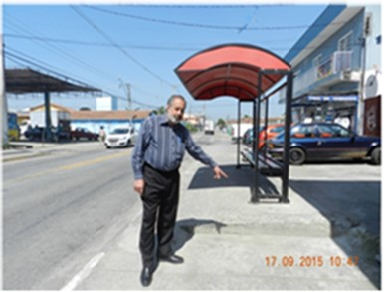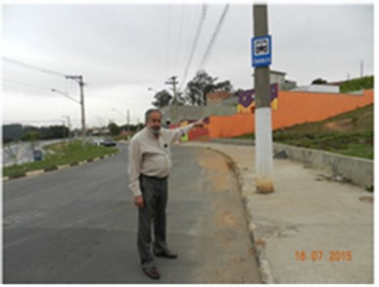
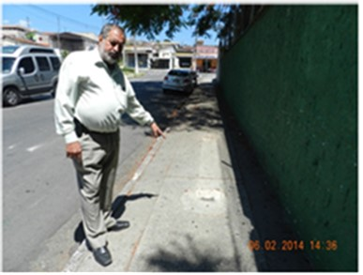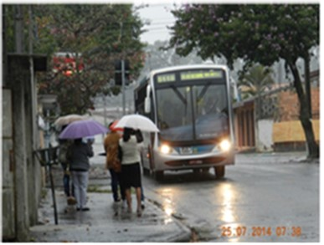
FOTOS: Alguns dos pontos de ônibus com problemas em diversas regiões de Jacareí.

